**Лабораторная работа.**

Программа **«***Перевод чисел***»** - вычислительная программа, предназначенная для перевода чисел из одной СИ(системы счисления) в другую. Пользователь в начале выбирает исходную СИ, затем вводит число в форме указанной СИ и выбирает выходную СИ. Нажав кнопку «Рассчитать» программы выдаст результат перевода.

Вычислительная программа, написана на языке программирования Java с использованием графических компонентов. Данный язык позволяет более широкое развитие продукта, нежели другие, так как позволяет создание удобного интерфейса и поддерживает хорошие вычислительные характеристики.

Программа является пользовательской и обеспечивается системным уровнем приложений. Для обеспечения работы данного продукта необходима программная среда NetBeans IDE 8.0.2. и OS Windows 7.

Объем программного продукта в терминалах занимаемого дискового пространства равен 376 КБ.

Число строк программного кода (LOC) = 400 строк.

Число закомментированных строк = 88.

Процент комментирования кода = 20 %

**Блок-схема программы.**

Рассмотрим блок-схему программы на примере исходной СИ – двоичной, для остальных СИ схемы будут подобные. Выход из программы осуществляется из главного «тело программы 0».

исх СИ 2?

тело

программы 0

вых СИ 2?

вывод

результата

вых СИ 8?

вых СИ 10?

вых СИ 16?

тело

программы 2

тело

программы 1

вывод

результата

вывод

результата

вывод

результата

тело

программы 3

тело

программы 4

**Листинг программы.**

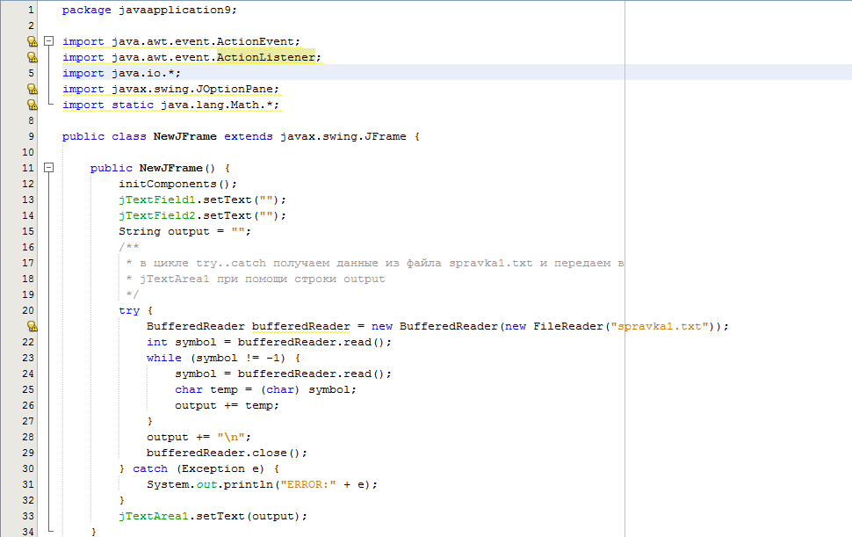

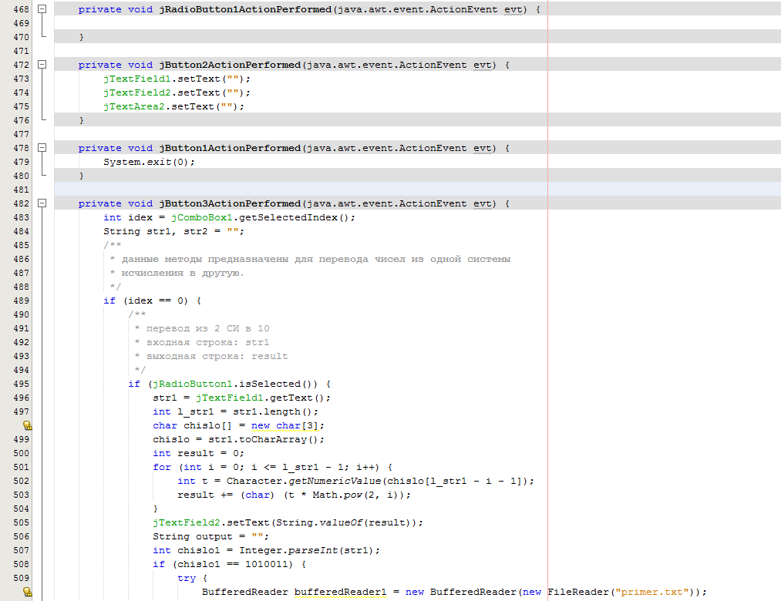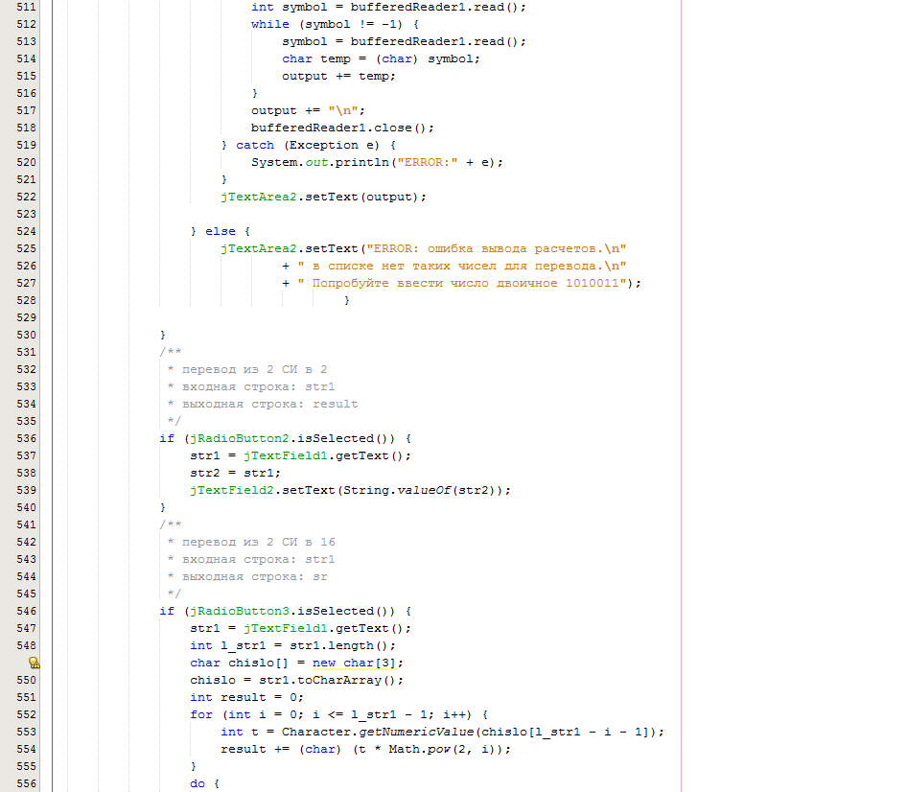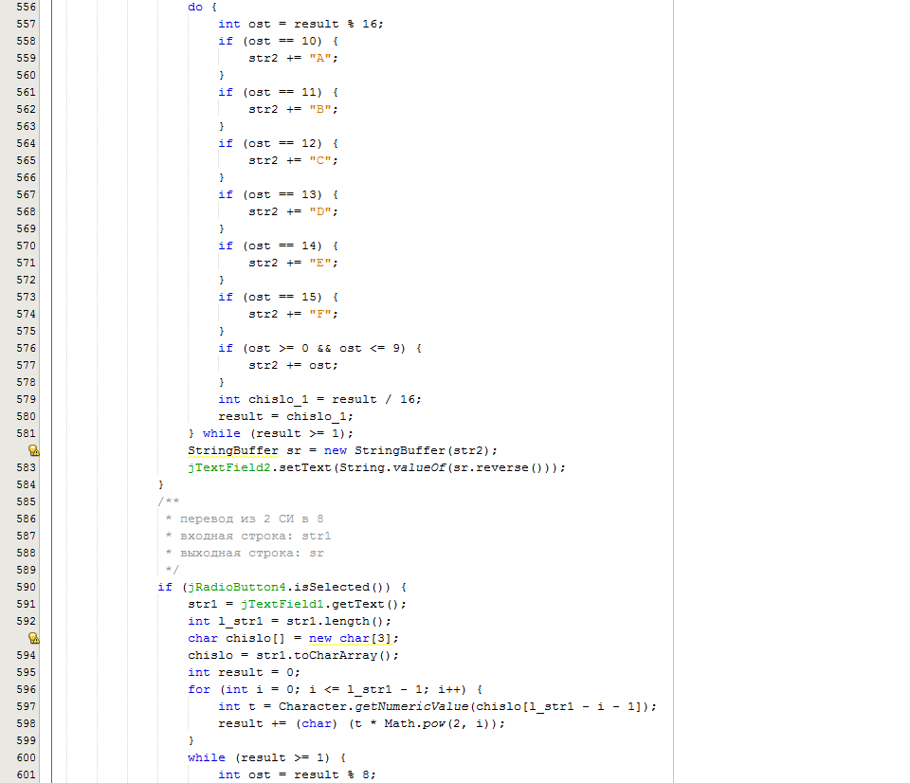

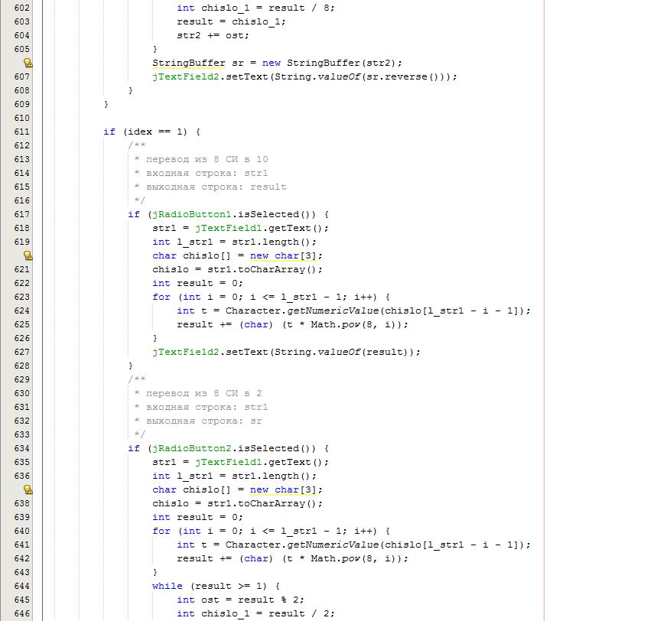

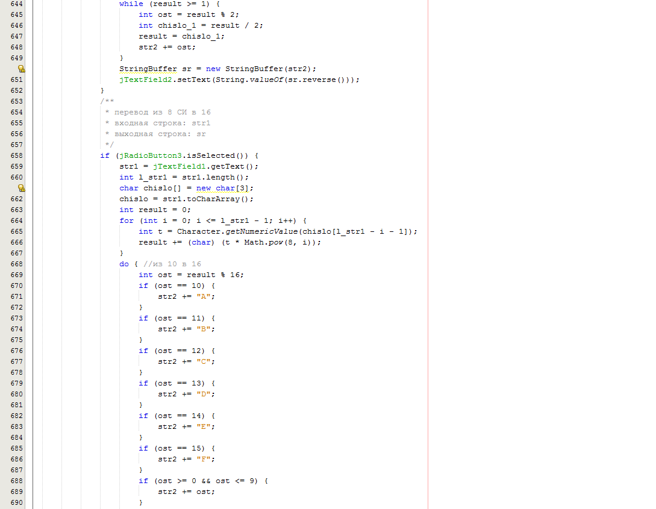 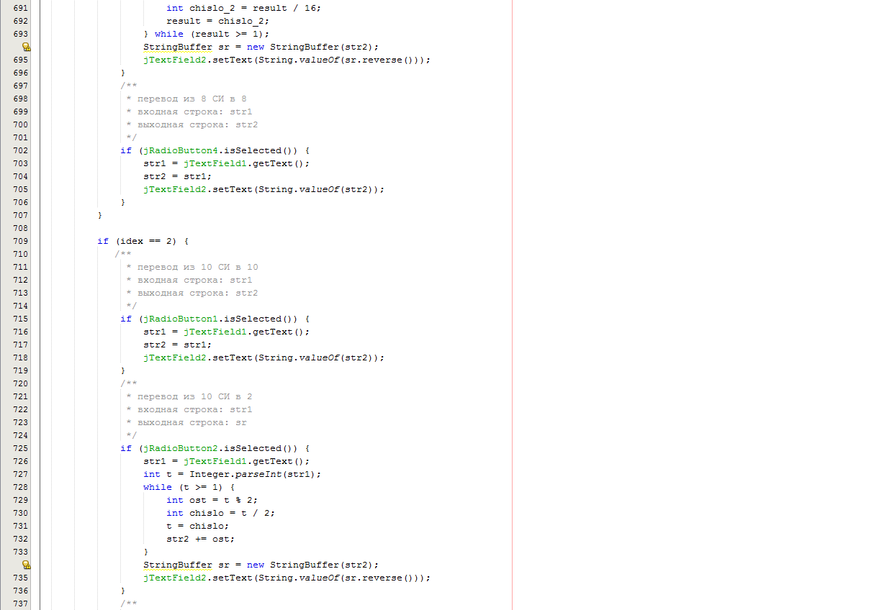 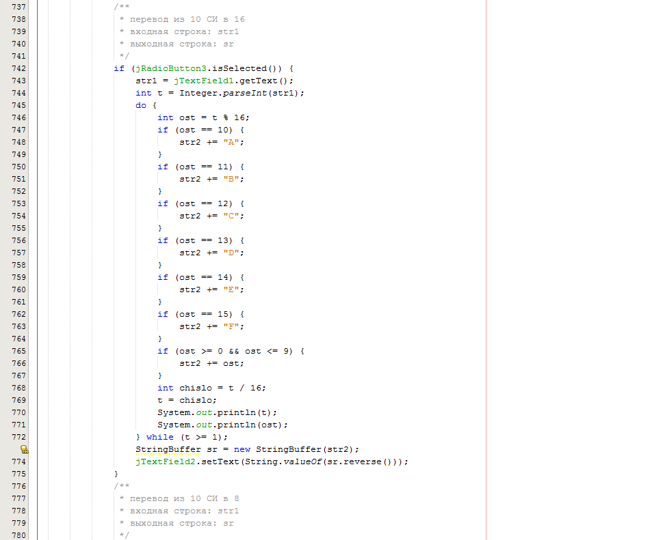 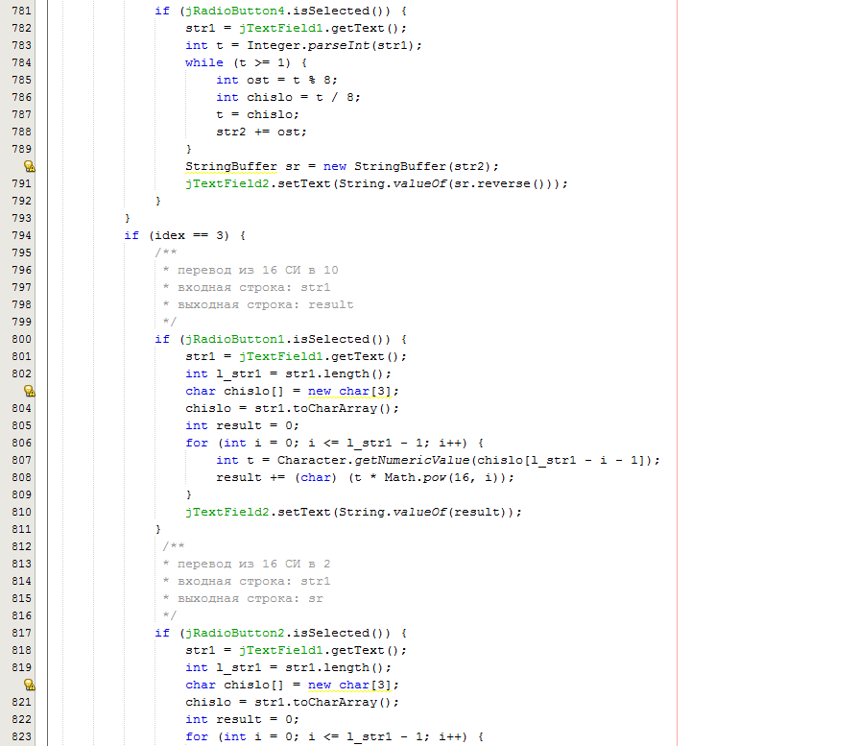 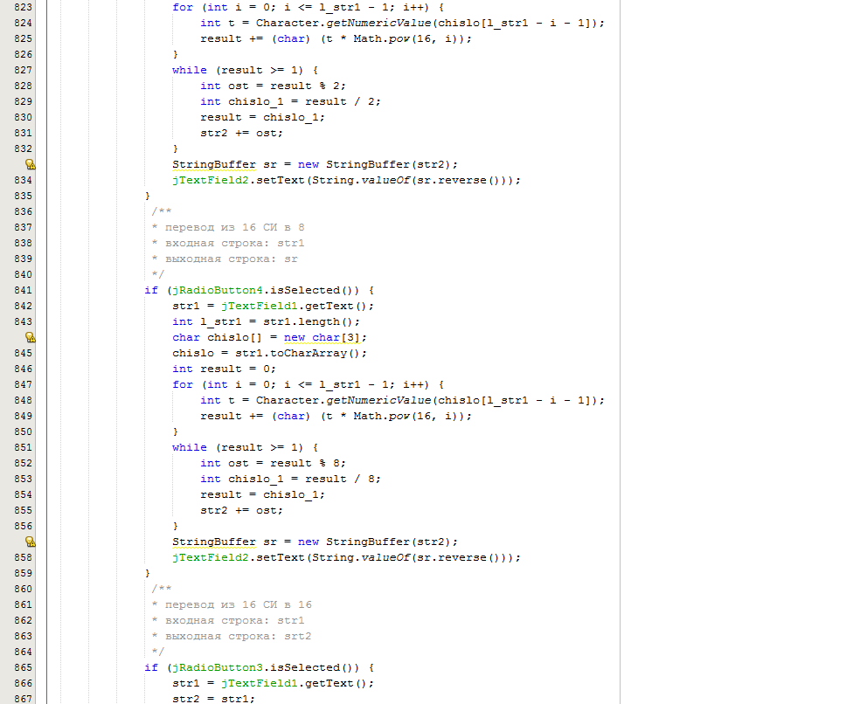 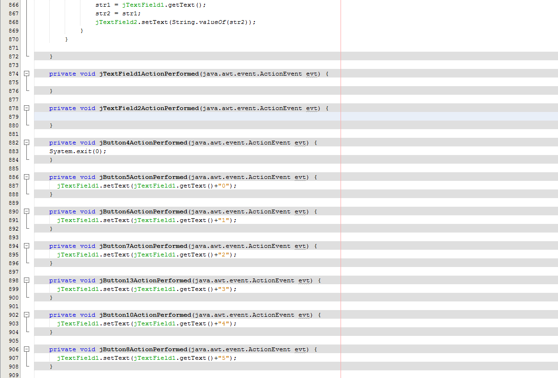 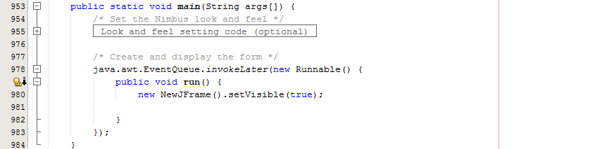

**Интерфейс.**

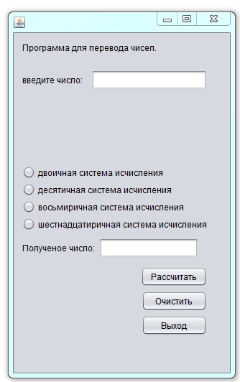

**Модернизация программы.**

В данной программе было модернизировано:

1. добавлена возможность ввода чисел при помощи клика мышью.
2. добавлено поле для вывода перевода чисел.
3. добавлена справка для пользователя.

В результате модернизации было выявлено, что пункт 2 является не однотипной задачей, поэтому его реализация может быть выполнена только для определенных чисел. В данной программе представлен вывод перевода числа - для двоичного числа равного 1010011 в десятичное. Два других пункта реализованы.

**Добавленный код в листинг программы.**

код вывода справки:



вывод перевода числа:





Код для вывода чисел с помощью клика мышью:



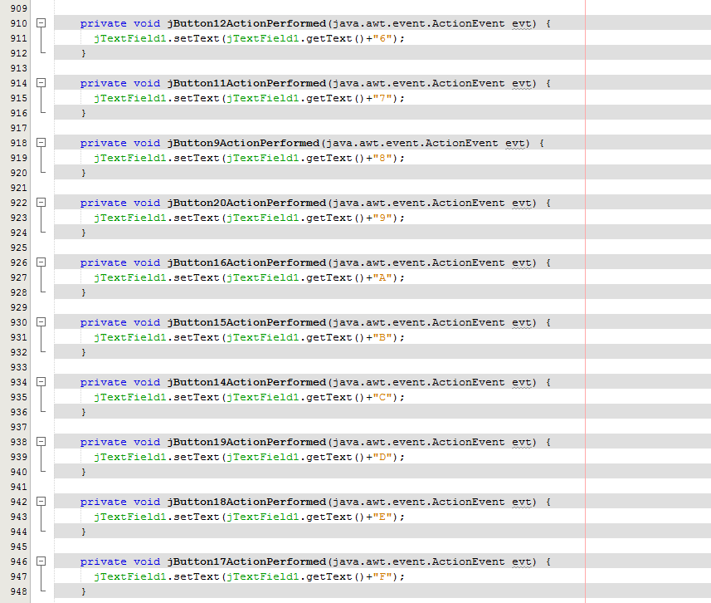



**Конечный вариант интерфейса.**

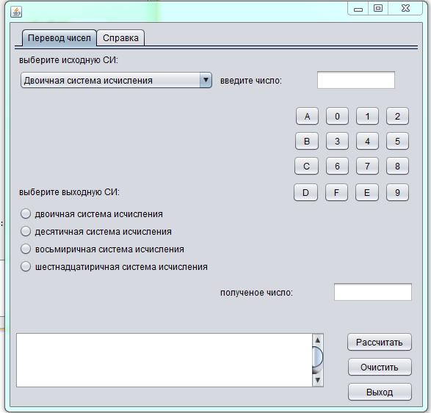

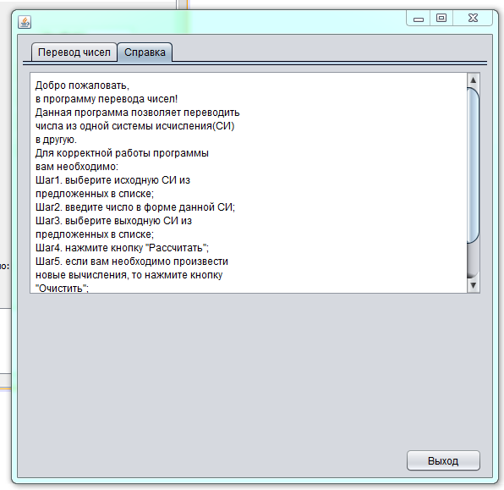

**Тестирование.**

вариант 1 (перевод числа с выводом перевода).

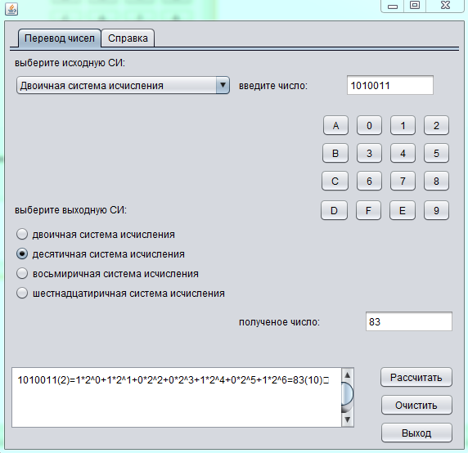

вариант 2 (перевод числа без вывода).

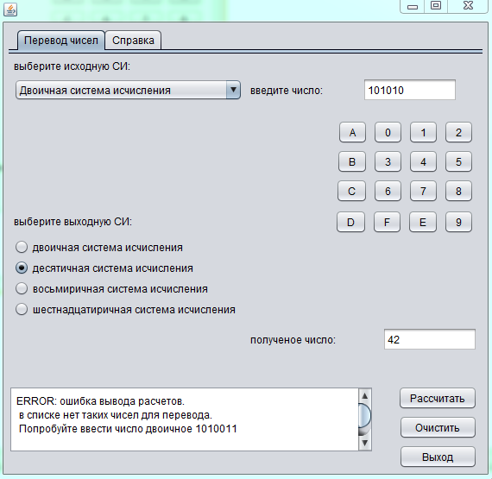

вариант 3 (перевод числа из восьмеричной СИ в шестнадцатеричную).

